**1 . DEPT학번c 테이블을 다음과 같이 변경하여라.**

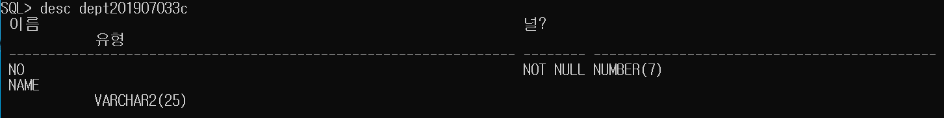 1) DEPT학번c테이블의 구조를 확인하여라.  
SQL> desc dept201907033c  
 이름 널?  
 유형  
 ----------------------------------------------------------------- -------- --------------------------------------------  
 NO NOT NULL NUMBER(7)  
 NAME  
 VARCHAR2(25)

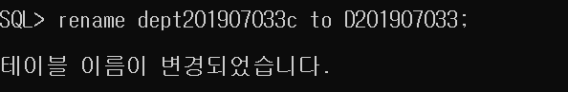2) 테이블 이름을 D학번으로 변경하여라.  
  
  
  
  
SQL> rename dept201907033c to D201907033;  
  
테이블 이름이 변경되었습니다.

  
 3) D학번 테이블의 구조를 확인하여라.  
SQL> desc d201907033|  
 이름 널? 유형  
 ----------------------------------------------------------------- -------- --------------------------------------------  
 NO NOT NULL NUMBER(7)  
 NAME VARCHAR2(25)

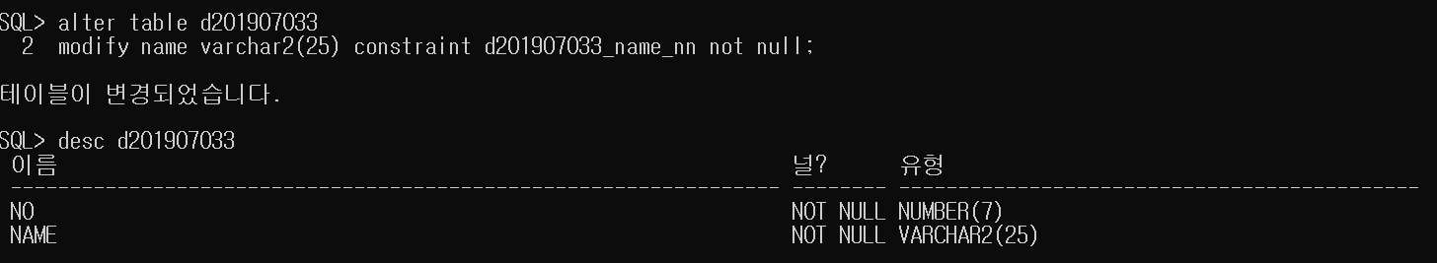 4) D학번 테이블의 NAME 칼럼에 Not Null 제약조건을 추가하고 테이블의 구조를 확인하여라.  
SQL> alter table d201907033  
 2 modify name varchar2(25) constraint d201907033_name_nn not null;  
  
테이블이 변경되었습니다.

SQL> desc d201907033  
 이름 널? 유형  
 ----------------------------------------------------------------- -------- --------------------------------------------  
 NO NOT NULL NUMBER(7)  
 NAME NOT NULL VARCHAR2(25)

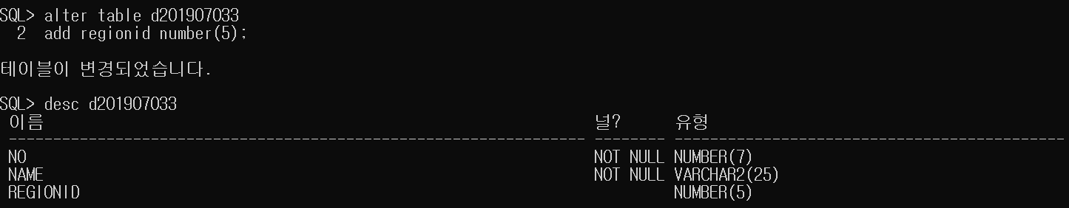 5) D학번 테이블의 regionid 칼럼을 Num(5)로 추가하고 테이블의 구조를 확인하여라.   
SQL> alter table d201907033  
 2 add regionid number(5);  
  
테이블이 변경되었습니다.  
  
SQL> desc d201907033  
 이름 널? 유형  
 ----------------------------------------------------------------- -------- --------------------------------------------  
 NO NOT NULL NUMBER(7)  
 NAME NOT NULL VARCHAR2(25)  
 REGIONID NUMBER(5)

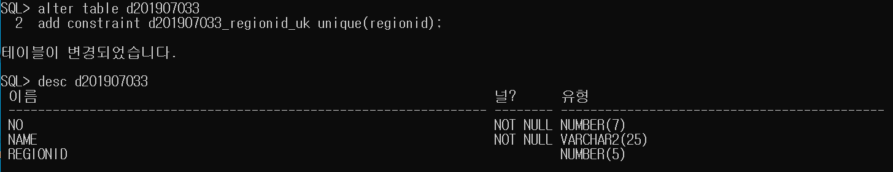 6) D학번 테이블의 regionid 칼럼에 Unique제약조건을 추가하고 테이블의 구조를 확인하여라.   
SQL> alter table d201907033  
 2 add constraint d201907033_regionid_uk unique(regionid);  
  
테이블이 변경되었습니다.  
  
SQL> desc d201907033  
 이름 널? 유형  
 ----------------------------------------------------------------- -------- --------------------------------------------  
 NO NOT NULL NUMBER(7)\  
 NAME NOT NULL VARCHAR2(25)  
 REGIONID NUMBER(5)

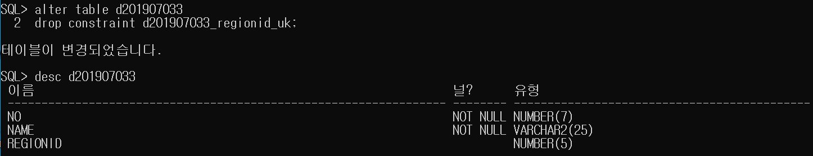 7) D학번 테이블의 regionid 칼럼에 Unique제약조건을 삭제하고 테이블의 구조를 확인하여라.  
SQL> alter table d201907033  
 2 drop constraint d201907033_regionid_uk;  
  
테이블이 변경되었습니다.  
  
SQL> desc d201907033  
 이름 널? 유형  
 ----------------------------------------------------------------- -------- --------------------------------------------  
 NO NOT NULL NUMBER(7)  
 NAME NOT NULL VARCHAR2(25)  
 REGIONID NUMBER(5)  
**2 . EMP학번c 테이블을 다음과 같이 변경하여라.**

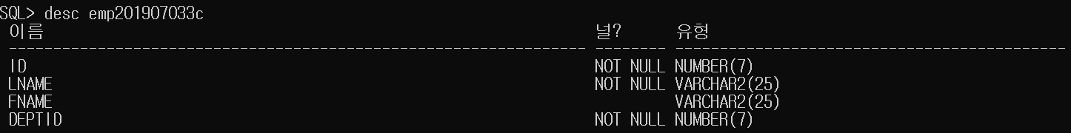1) EMP학번c 테이블의 구조를 확인하여라.  
SQL> desc emp201907033c  
 이름 널? 유형  
 ----------------------------------------------------------------- -------- --------------------------------------------  
 ID NOT NULL NUMBER(7)  
 LNAME NOT NULL VARCHAR2(25)  
 FNAME VARCHAR2(25)  
 DEPTID NOT NULL NUMBER(7)

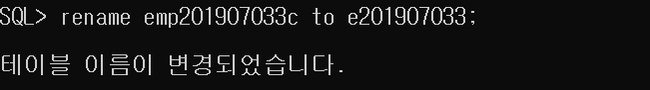 2) 테이블 이름을 E학번으로 변경하여라.  
  
  
  
  
SQL> rename emp201907033c to e201907033;  
  
테이블 이름이 변경되었습니다.

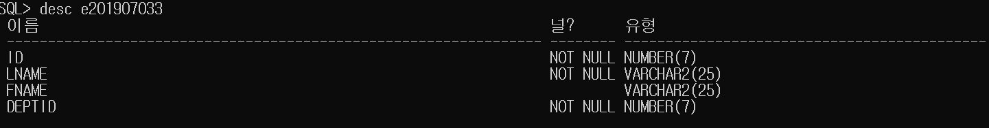  
 3) E학번 테이블의 구조를 확인하여라.  
SQL> desc e201907033  
 이름 널? 유형  
 ----------------------------------------------------------------- -------- --------------------------------------------  
 ID NOT NULL NUMBER(7)  
 LNAME NOT NULL VARCHAR2(25)  
 FNAME VARCHAR2(25)  
 DEPTID NOT NULL NUMBER(7)

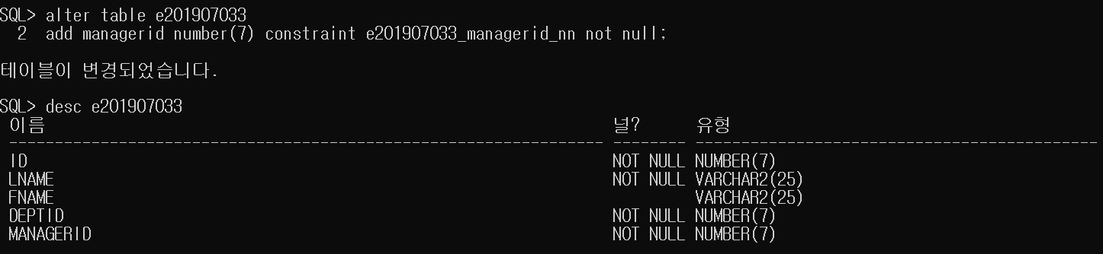4) E학번 테이블의 managerid 칼럼을 Num(7) Not Null 제약조건으로 추가하고 테이블의 구조를 확인하여라.  
SQL> alter table e201907033  
 2 add managerid number(7) constraint e201907033_managerid_nn not null;  
  
테이블이 변경되었습니다.  
  
SQL> desc e201907033  
 이름 널? 유형  
 ----------------------------------------------------------------- -------- --------------------------------------------  
 ID NOT NULL NUMBER(7)  
 LNAME NOT NULL VARCHAR2(25)  
 FNAME VARCHAR2(25)  
 DEPTID NOT NULL NUMBER(7)  
 MANAGERID NOT NULL NUMBER(7)

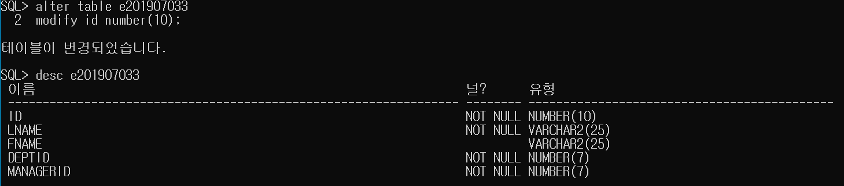5) E학번 테이블의 ID 칼럼의 길이를 NUM(10)으로 변경하고 테이블의 구조를 확인하여라.  
SQL> alter table e201907033  
 2 modify id number(10);  
  
테이블이 변경되었습니다.

SQL> desc e201907033  
 이름 널? 유형  
 ----------------------------------------------------------------- -------- --------------------------------------------  
 ID NOT NULL NUMBER(10)  
 LNAME NOT NULL VARCHAR2(25)  
 FNAME VARCHAR2(25)  
 DEPTID NOT NULL NUMBER(7)  
 MANAGERID NOT NULL NUMBER(7)

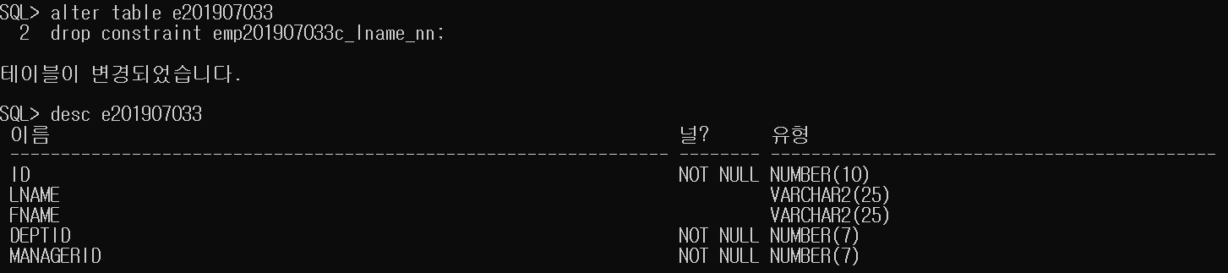 6) E학번 테이블의 LNAME 칼럼의 Not Null 제약조건을 삭제하고 테이블의 구조를 확인하여라.  
SQL> alter table e201907033  
 2 drop constraint emp201907033c_lname_nn;  
  
테이블이 변경되었습니다.  
  
SQL> desc e201907033  
 이름 널? 유형  
 ----------------------------------------------------------------- -------- --------------------------------------------  
 ID NOT NULL NUMBER(10)  
 LNAME VARCHAR2(25)  
 FNAME VARCHAR2(25)  
 DEPTID NOT NULL NUMBER(7)  
 MANAGERID NOT NULL NUMBER(7)

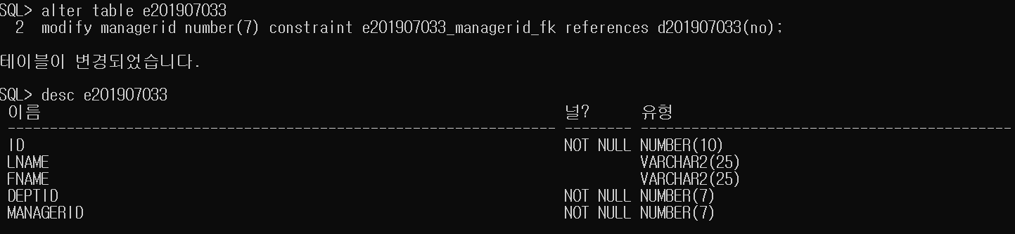 7) E학번 테이블의 managerid 칼럼에 D학번 테이블의 no 칼럼을 참조하는 Foreign Key 제약조건을 추가하고, 테이블의 구조를 확인하여라.  
SQL> alter table e201907033  
 2 modify managerid number(7) constraint e201907033_managerid_fk references d201907033(no);  
  
테이블이 변경되었습니다.  
  
SQL> desc e201907033  
이름 널? 유형  
----------------------------------------------------------------- -------- --------------------------------------------  
ID NOT NULL NUMBER(10)  
LNAME VARCHAR2(25)  
FNAME VARCHAR2(25)  
DEPTID NOT NULL NUMBER(7)  
MANAGERID NOT NULL NUMBER(7)